Escola Secundária de Sebastião da Gama
Sistemas Digitais e Arquitetura de Computadores – Módulo 3
Ano 10º - Turma N
Prof. Carlos Pereira
Exercício 2
Circuitos lógicos combinatórios
Multiplexador 4/1
www.ticmania.net

Exercício
Desenvolve um circuito (Multiplexer 4/1).

Tabela de verdade e Expressão booleana
Seletor |  | Saída | Y=S1’S0’A+S1’S0B+S1S0’C+S1S0D
S1 | S0 | Y
0 | 0 | Z0
0 | 1 | Z1
1 | 0 | Z2
1 | 1 | Z3

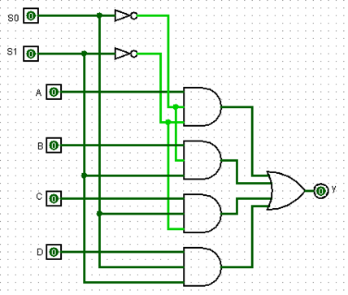
Circuito lógico
